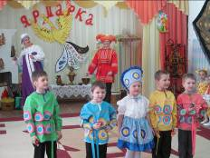
24 апреля 2015 года в СПДС «Ягодка» ГБОУ СОШ села Ягодное м. р. Ставропольский состоялась встреча педагогов в рамках окружной Творческой мастерской художественно-эстетического цикла «В гостях у народных мастеров», на которой педагоги СПДС «Ягодка» делились опытом работы по народно-прикладному творчеству: организованная образовательная деятельность, презентация проекта в средней группе, презентация из опыта работы учителей-логопедов, музыкальное развлечение.
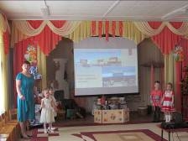
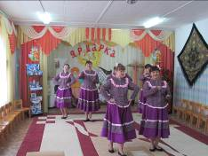
Встреча началась с яркого выступления воспитателей, которые исполнили задорный танец с ложками. Затем участникам мастерской была представлена организованная образовательная деятельность в разных возрастных группах: «В гости к барышне» (воспитатели Багрова Е.Н., Федулова Е.Ю.) – воспитанники средней группы с Дымковской барышней играли, читали стихотворения, рисовали, изображая узоры на юбках бумажных барышень ватными палочками, кисточками, трубочками, рассматривали дымковские игрушки на Весенней ярмарке, с гостями танцевали русский народный танец «Барыня»; «Цветы на Жостовском подносе» (воспитатель Шокова Ю.Н.) – воспитанники старшей группы украсили подносы, используя аппликацию из цветных нитей; «Сине-голубая Гжель» (воспитатели Кучма Е.В., Глухова Н.Р.) - воспитанники подготовительной группы с красавицей-хозяйкой Гжелью собирали гжельские изделия из частей, украшали посуду, игрушки гжельскими узорами, используя технику пластилинография.
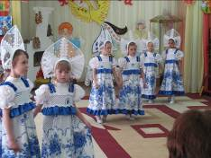
В мероприятии активное участие принимали и воспитанники - дети средней группы с воспитателем Кокарчевой О.В. представили результаты проекта «История «Салфеточка и девочка», в стихотворной форме рассказав о работе с народными изделиями в технике декупаж.
Учителя-логопеды Голева Н.Ю., Паршина Я.С. поделились опытом работы по теме «Развитие речи детей посредством декоративно-прикладного искусства».
Окончанием встречи стало музыкальное развлечение «Весёлая ярмарка» с участием воспитанников и педагогов, на котором звучали русские народные мелодии, песни о России, исполнялись великолепные танцы с ложками, «Кадриль», хороводы, русские народные игры «Карусель», «Весёлый бубен».
Коллегами отмечена актуальность, искренность, яркость мероприятия, которые были выражены словами благодарности руководителю Додиной Наталье Владимировне, старшему воспитателю Матемаричевой Ольге Николаевне и всему коллективу СПДС «Ягодка» села Ягодное.

Савушкина Л.В.
старший методист ГБОУ ДПО ЦПК
«Ресурсный центр
г.о.Жигулевск Самарской области»

